|  |  |  |
| --- | --- | --- |
| **logo_plantilla orfeo_mini** | CERTIFICADO DE PERMANENCIA | TERRITORIAL SUROCCIDENTAL |

**LA SUSCRITA DIRECTORA**

**DEL**

**DANE TERRITORIAL SUROCCIDENTAL**

**CERTIFICA QUE:**

**NOMBRE: YENY FABIOLA GARZON GODOY**

**C.C NO. 53.090.183**

**PERMANECIO EN: SANTIAGO DE CALI, DEL 04 AL 11 DE JULIO DE 2016**

**OBJETO DE LA COMISION:**

**CNPV - REALIZAR ACOMPAÑAMIENTO A LOS PROCESOS PRE-OPERATIVOS DEL CENSO EXPERIMENTAL PARA EL CNPV EN JAMUNDÍ – VALLE.**

**DADO EN SANTIAGO DE CALI, A LOS 22 DIAS DEL MES DE JULIO DE 2016.**

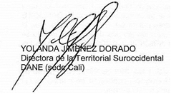

**EPE.**